Nama : Faisal Raiz Saputra
NPM : 2114201010
PS : Sumberdaya Akuatik

StatistikaDasar(Uji Lanjut)

Tugas1

Mahasiswa | Matematika | Statistika | Limnologi | MKA
Andi | 68 | 57 | 73 | 61
Rina | 83 | 94 | 91 | 86
Budi | 72 | 81 | 63 | 59
Siska | 55 | 73 | 77 | 66
Dina | 92 | 68 | 75 | 87

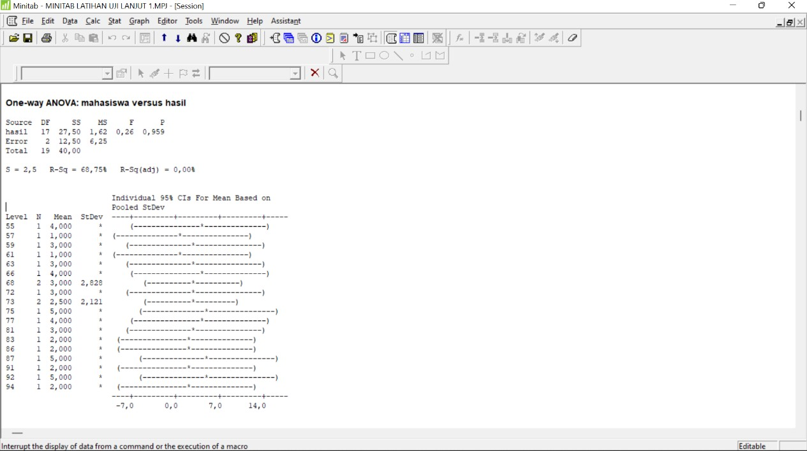

TukeyMethod
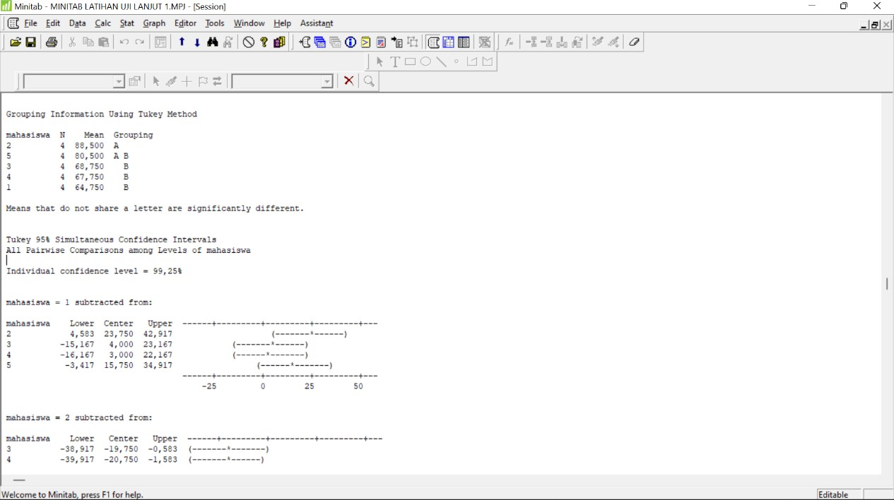

FisherMethods
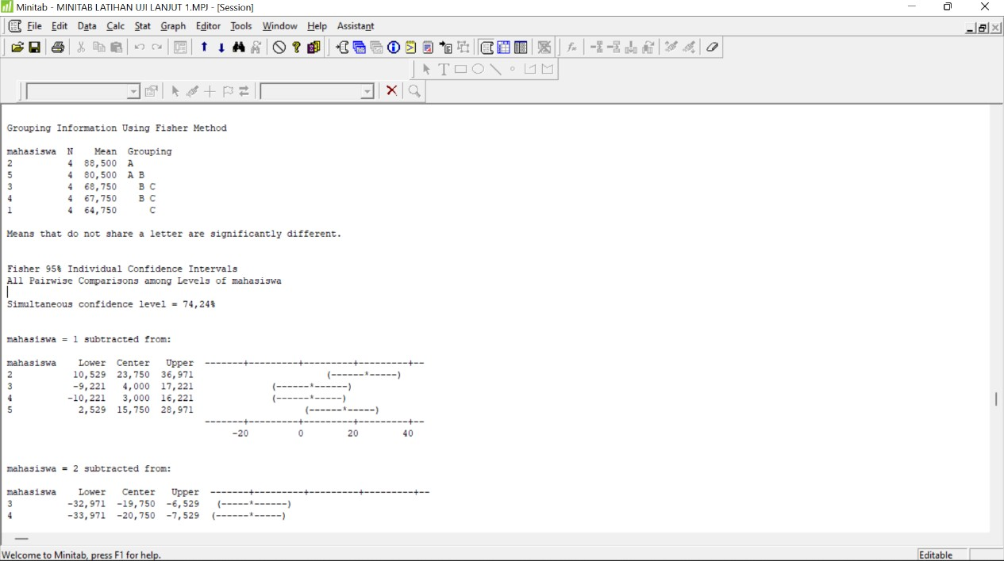

DunnetMethod
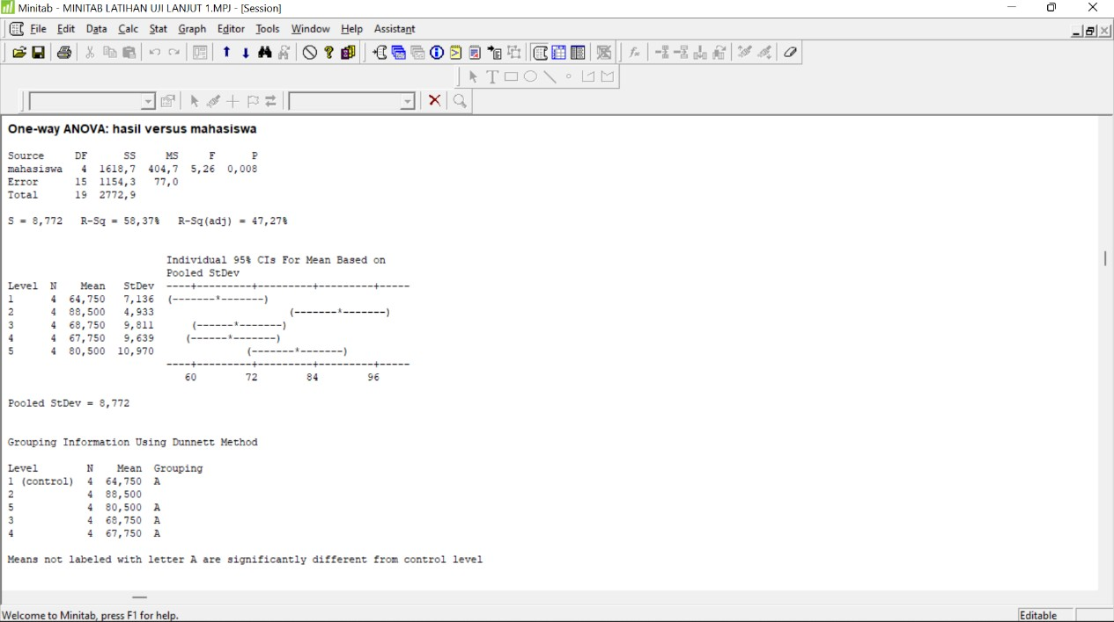

GeneralLinearModel
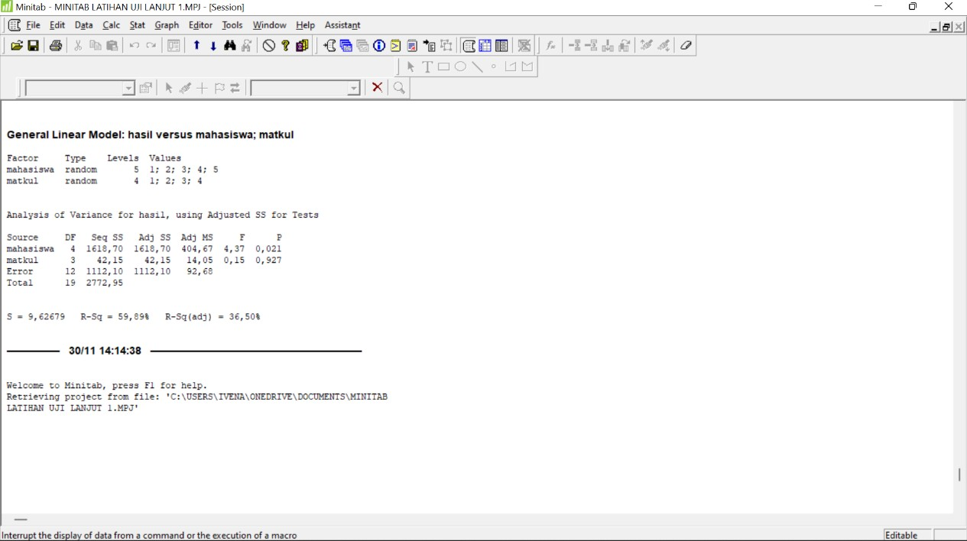

Hipotesis :
H0:Residualberdistribusinormal
H1:ResidualtidakberdistribusinormalP<α→ Tolak H0
0,008 <0,05
Kesimpulan: Karena nilai p kurang dari tingkaat signifikan (α) sebesar 5% atau 0,05,maka dapat disimpulkan bahwa residual tidak menyebar atauberdistribusinormal.

Tugas2

Jenispakan | A | B | C
PakanA | 150 | 200 | 220
PakanA | 190 | 240 | 170
PakanA | 120 | 180 | 140
PakanB | 170 | 240 | 260
PakanB | 100 | 180 | 190
PakanB | 130 | 220 | 210
PakanC | 90 | 120 | 100
PakanC | 120 | 150 | 50
PakanC | 60 | 100 | 80
PakanD | 140 | 210 | 190
PakanD | 80 | 160 | 150
PakanD | 110 | 140 | 120

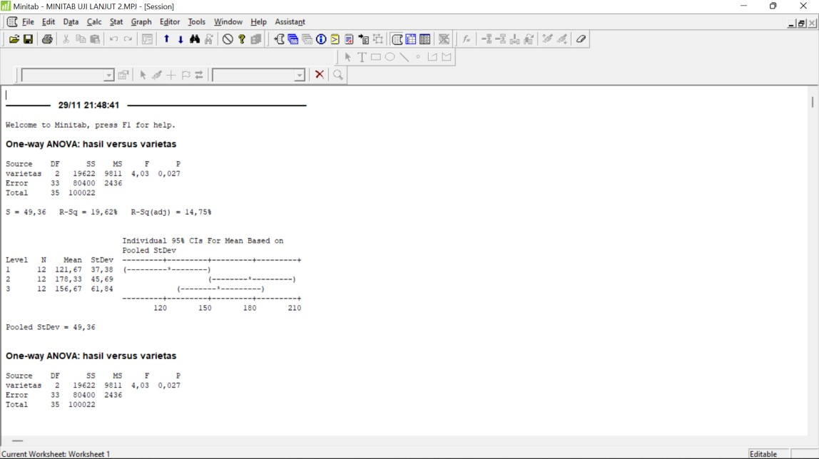

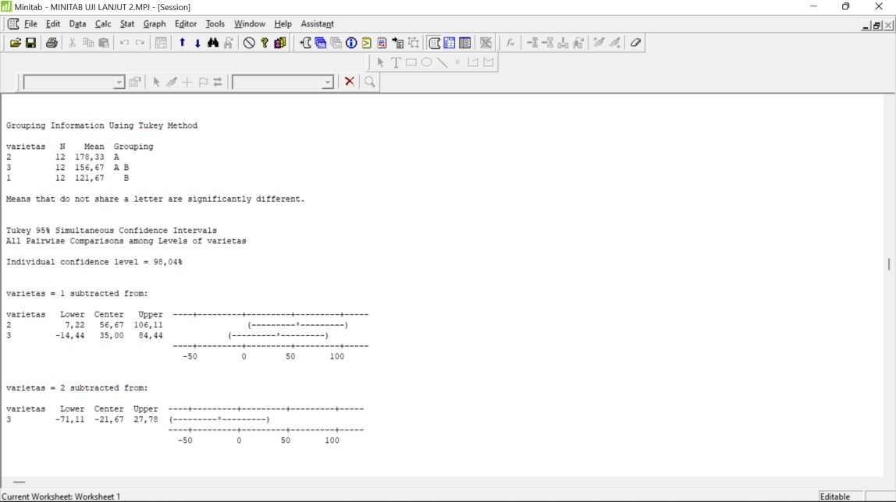
TukeyMethod

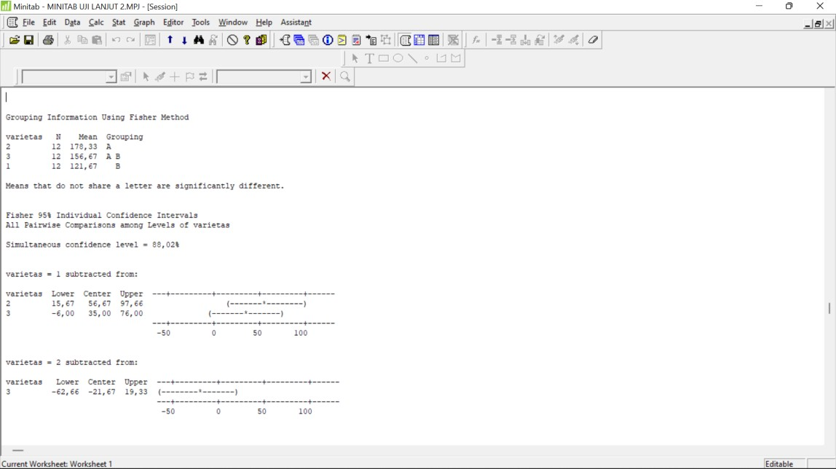
FisherMethod

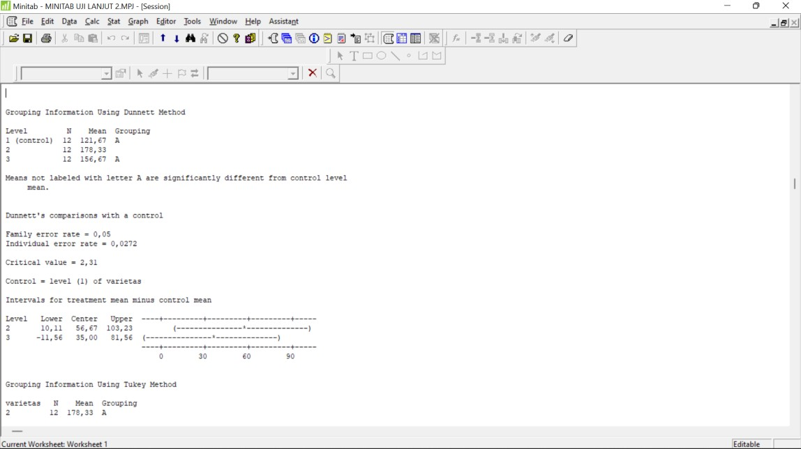
DunnettMethod

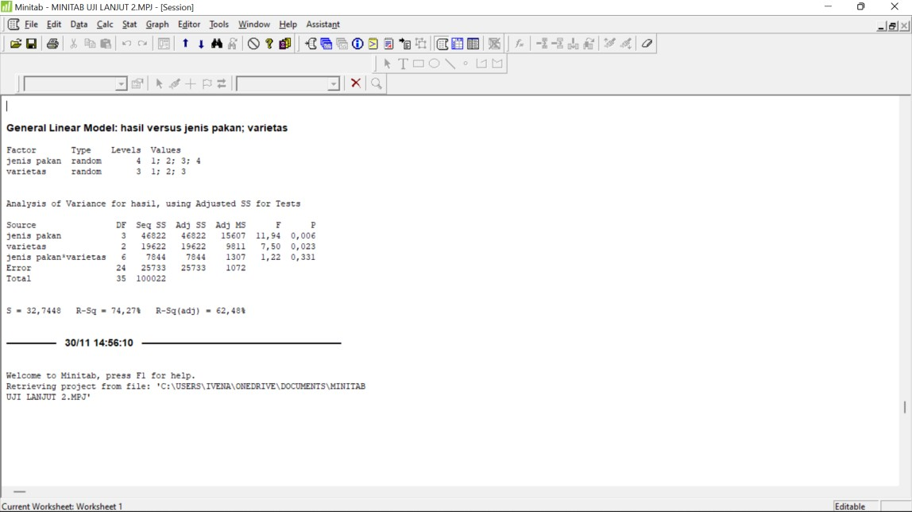
GeneralLinearModel

Hipotesis:
H0:Residualberdistribusinormal
H1:ResidualtidakberdistribusinormalP<α→ Tolak H0
0,027 <0,05

Kesimpulan: Karena nilai p kurang dari tingkaat signifikan (α) sebesar 5% atau 0,05,maka dapat disimpulkan bahwa residual tidak menyebar atauberdistribusinormal.

